Tell el-Amarna:
Located approximately 60 km southeast of Minya, this is the area chosen by King Akhenaten and his beautiful wife, Queen Nefertiti, to establish their new capital, Akhetaten, for the worship of the one God Aten, symbolized by the sun disk with rays radiating from it and ending in human hands, bestowing life upon the universe. Akhetaten is distinguished by its clear and complete layout, with a main road running from north to south, lined with the most important royal, religious, and administrative buildings. King Akhenaten ordered the construction of several royal palaces for members of his family, while high-ranking officials lived in luxurious houses surrounded by gardens. The homes and workshops of artists and the houses of the workers who built the city have also been uncovered. After Akhenaten's death, the city was abandoned and subjected to destruction by the priests of Amun and Akhenaten's successors. Its most important remaining monuments include:
• The Northern Palace: Located north of the city, the foundations and large courtyard of the palace can still be seen, as well as its annexes (the servants' quarters and harem). The palace floors were covered with colored tiles, some of which are now in the Old Egyptian Museum at Tahrir square.
• The Great and Small Temples of Aten: Akhenaten built two temples to the god Aten at Tell el-Amarna. It is worth noting that the Aten temples were distinguished from other temples by being roofless, allowing sunlight to penetrate.
• The Northern Tombs: These are six rock-cut tombs carved into the mountain (tomb of Huya, tomb of Meryre II, the tomb of Ahmose, the tomb of Meryre I, tomb of Pentu, and tomb of Panehsy). They are the tombs of high-ranking officials and members of Akhenaten's court.
• The Southern Tombs: This group comprises 19 tombs, they are also dedicated to officials and members of Akhenaten's court. The most important of which is the tomb of Ay, one the members of the royal family, who later became a king of the 18th Dynasty. The walls of the tomb's entrance are inscribed with the complete hymns of King Akhenaten.
• Akhenaten's Royal Tomb: Located 12 km away in a valley extending eastward, its design is similar to the royal tombs in the Valley of the Kings in Luxor.
• The Boundary Stele: This is one of sixteen stelae that King Akhenaten ordered to be carved into the mountain rock to define the boundaries of his new capital and center of power, Akhetaten.

Historical Period
New Kingdom – Amarna Period, 18th Dynasty

Historical Significance
Capital of Egypt and center of worship for the god Aten
Highlights and Services
Archaeological Tours
Tombs
Temple
Visitor Center
Cafeteria
Restrooms

Visiting Information
Opening Hours: 8:00 AM - 4:00 PM
Ticket Price: Egyptian 20 EGP / Foreigner 320 EGP
Correcting the link of the directions to the area
27.661542, 30.911378

منطقة تل العمارنة: تقع على بعد حوالي 60 كم جنوب شرق مدينة المنيا، وهي المنطقة التي اختارها الملك أخناتون وزوجته الجميلة الملكة نفرتيتي لإقامة عاصمته الجديدة (أخت آتون) من أجل عبادة الإله الواحد (آتون) الذي رُمز إليه بقرص الشمس تخرج منه أشعة تنتهي بأيد بشرية لتهب الحياة للكون. وتتميز آخـــت أتـــون بتصميـم واضح وكامل حيث يمتـــــد الطريـــق الرئيسي بها من الشمــــــال إلى الجنــــــوب ويقع على جانبيــــه أهم المباني الملكيــــــة والدينيـــــــة والإداريـــــة. أمر الملك أخناتون ببناء عدد من القصور الملكية لأفراد أسرته كما عاش كبار الموظفين في منازل فاخرة محاطة بالحدائق، وأيضا تم الكشف فيها عن منازل الفنانين وورش العمل الخاصة بهم وبيوت العمال الذين قاموا ببناء المدينة. وبعد وفاة أخناتون هُجرت المدينة وتعرضت للتخريب من كهنة آمون وخلفاء الملك اخناتون وأهم آثارها المتبقية:
- القصر الشمالي: يقع شمال المدينة ويمكن حتى الآن رؤية الأساسات والفناء الكبير للقصر، كذلك ملحقات القصر (منزل الخدم والحريم)، وقد كانت أرضيات القصر مغطاة بالبلاط الملون ويوجد أجزاء منها بالمتحف المصري بالقاهرة.
- معبدي آتون الكبير والصغير: أقام أخناتون في تل العمارنة معبدين للآلة آتون، ومن الجدير بالذكر أن معابد آتون كانت تتميز عن غيرها من معابد الآلهة الأخرى بأنها بلا سقف حتى تتخللها أشعة الشمس.
- مجموعة المقابر الشمالية: وعددها 6 مقابر صخرية نُحتت بالجبل (مقبرة حويا – مقبرة مري رع الثاني – مقبرة أحمس – مقبرة مري رع الأول – مقبرة بنتو – مقبرة بالحسى) وهي مقابر لكبار رجال الدولة وحاشية الملك أخناتون.
- مجموعة المقابر الجنوبية: وعددها 19 مقبرة مخصصة أيضا لكبار رجال الدولة والحاشية وأهمها مقبرة (آي) أحد أفراد العائلة الملكية الذي أصبح أحد ملوك الأسرة 18 فيما بعد ومنقوش على جدران مدخل المقبرة أكمل أناشيد الملك أخناتون.
- مقبرة أخناتون الملكية: تقع على بعد 12 كم في وادي يتجه ناحية الشرق، وتصميمها مثل المقابر الملكية في وادي الملوك بالأقصر.
- لوحة الحدود: وهي واحدة من ستة عشر لوحة أمر الملك أخناتون بنحتهم في صخر الجبل لكي تُحدّد حدود عاصمته ومركز حكمه الجديد أخت اتون.

الفترة التاريخية
عصر الدولة الحديثة – فترة العمارنة الأسرة 18

الأهمية التاريخية
عاصمة الدولة المصرية ومركز عبادة الإله آتون

المميزات والخدمات
جولات أثرية صعود تل
مقابر
معبد
مركز زوار
استراحة وكافيتريا
دورات مياه

معلومات الزيارة
ساعات العمل ٨:٠٠ ص - 4:٠٠ م
سعر التذكرة مصري ٢٠ جنيه / أجنبي 320
تصحيح إحداثيات المنطقة على الخريطة
27.661542, 30.911378

معرض الصور
يتم حذف هذه الصورة 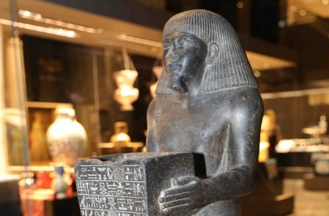
وإضافة هذه الصور
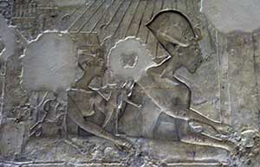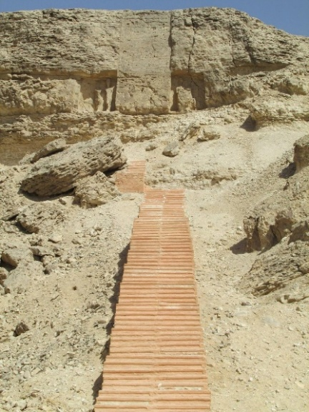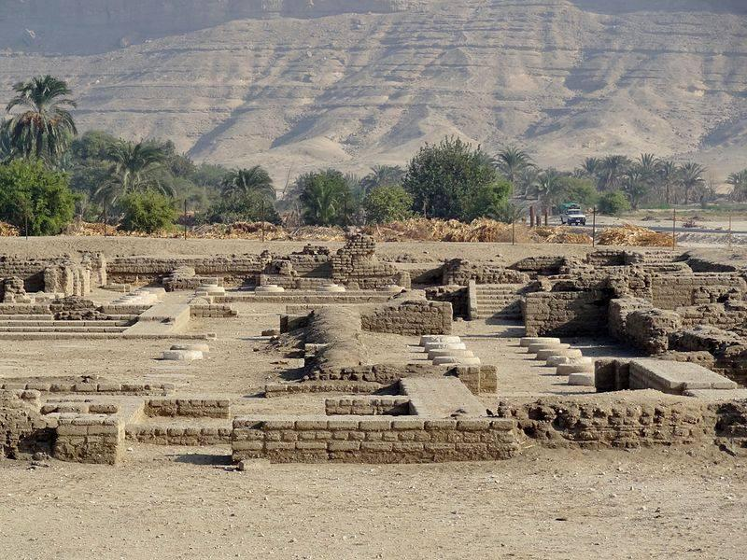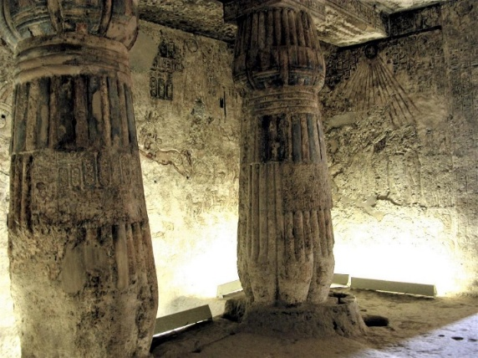
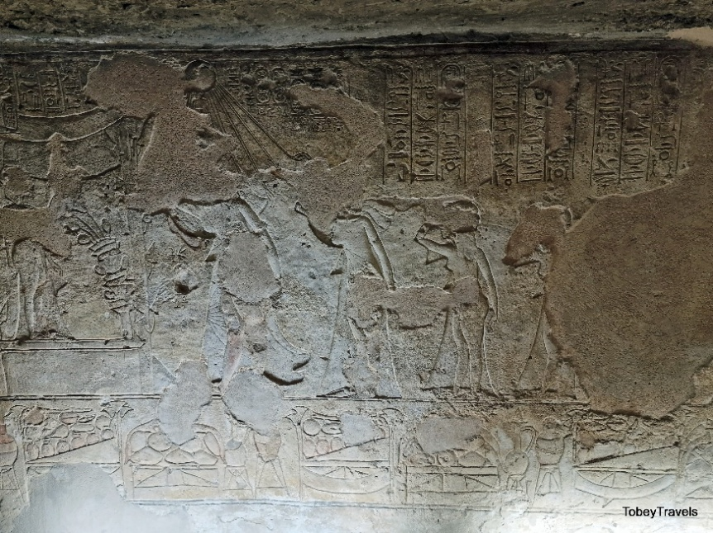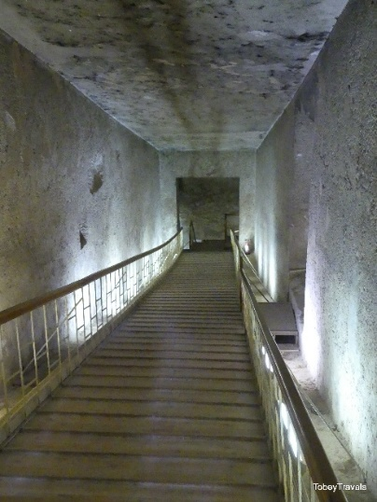

Tuna el-Gebel:
Located 67 km southwest of Minya, this area flourished during the Greek period as the necropolis of the ancient city of Hermopolis (Ashmunein). Its most important monuments include:
• Tomb of Petosiris: This tomb belongs to Petosiris, the High Priest of God Thoth and it dates back to fourth century B.C. It is considered one of the most beautiful tombs, resembling Egyptian temples built during the Greco-Roman period in its exterior design. It is distinguished by Ancient Egyptian decorations blended with Hellenistic reliefs depicting scenes of daily life and funerary rites.
• Tomb of Isadora: This tomb was erected by her Isadora’s father, inscribing its walls with Greek texts recounting her story. Her mummy is also housed within the tomb.
• Catacombs of Thoth: a wide underground gallery extends for a considerable distance and were used to bury thousands of mummified ibises and baboon monkeys, sacred animals and symbols of Thoth, the ancient Egyptian god of wisdom and knowledge.
• The Roman Waterwheel: Built of red brick, it is considered one of the largest and oldest waterwheels in ancient Egypt, reaching a depth of 70 meters.
• Boundary Stele (A): One of three stelae carved on the west bank of the Nile by King Akhenaten to define the western boundaries of his new capital and center of rule, Akhetaten.

• The area also contains the remains of funerary houses used as tombs during the Greek and Roman periods.

Historical Period:
From the Late Period to the Greek and Roman Periods

Historical Significance:
A vast necropolis from the Greek and Roman periods, blending ancient Egyptian, Greek, and Roman cultures. It includes tombs, funerary houses, and catacombs for sacred animals associated with the god Thoth.

highlights and Services:
Underground Catacombs
Tombs
Mummy
Roman Waterwheel
Guided Tours
Cafeteria
Restrooms

Visiting Information
Opening Hours: 8:00 AM - 4:00 PM
Ticket Price: Egyptian 10 EGP / Foreigner 200 EGP
Correcting the link of the directions to the area
27.740880, 30.704328

منطقة تونا الجبل: تقع على بعد 67 كم جنوب غرب مدينة المنيا، وقد ازدهرت المنطقة في العصر اليوناني حيث كانت جبانة مدينة الأحياء في الأشمونين، وأهم آثارها:
- مقبرة بيتوزيريس: وهو الكاهن الأكبر للإله تحوت (القرن الرابع قبل الميلاد)، وتُعد من أجمل المقابر إذ تشبه هذه المقبرة في مظهرها الخارجي دور المعابد المصرية التي بُنيت في العصرين اليوناني الروماني وتمتزج فيها الزخارف المصرية القديمة بالنقوش الهلنستية التي تصوّر مناظر الحياة اليومية والطقوس الجنائزية.
- مقبرة إيزادورا: وهي فتاة يونانية ماتت غرقاً، فأقام والدها هذا البيت الجنائزي من أجلها، وأصبحت رمزاً للحب الخالد، حيث نُقشت على جدرانها نصوص يونانية تخلّد قصتها، وتوجد المومياء الخاصة بها داخل المقبرة.
- سراديب الإله تحوت: تمتد هذه السراديب تحت الأرض لمسافة كبيرة وكانت مُخصصة لدفن آلاف طيور الآيبس والقرود المحنطة، وهي رموز الإله تحوت إله الحكمة والمعرفة عند المصري القديم.
- الساقية الرومانية: تم بناؤها من الطوب الأحمر وتعتبر من أكبر خزانات المياه في مصر القديمة حيث يبلغ عمقها 70 مترا.
- لوحة الحدود: وهي واحدة من ثلاث لوحات أمر الملك إخناتون بنحتهم في الناحية الغربية من النيل لكي تُحدّد الحدود الغربية لعاصمته ومركز حكمه الجديد أخت اتون.
كما تحتوي المنطقة على بقايا بيوت جنائزية كانت تستخدم كمقابر خلال العصرين اليوناني والروماني.

الفترة التاريخية
من العصر المتأخر حتى العصرين اليوناني والروماني

الأهمية التاريخية
جبانة واسعة من العصرين اليوناني والروماني، تمتزج فيها الحضارة المصرية القديمة والحضارة اليونانية والرومانية، وتضم مقابر وبيوت جنائزية وسراديب الحيوانات المقدسة المرتبطة بالإله تحوت.

المميزات والخدمات
سراديب تحت الأرض
مقابر
مومياء
ساقية مياه رومانية
جولات إرشادية
دورات مياه

معلومات الزيارة
ساعات العمل ٨:٠0 ص - ٤:٠٠ م
سعر التذكرة مصري 10 جنيه / أجنبي 200 جنيه
تصحيح إحداثيات المنطقة على الخريطة
27.740880, 30.704328

معرض الصور
إضافة هذه الصور
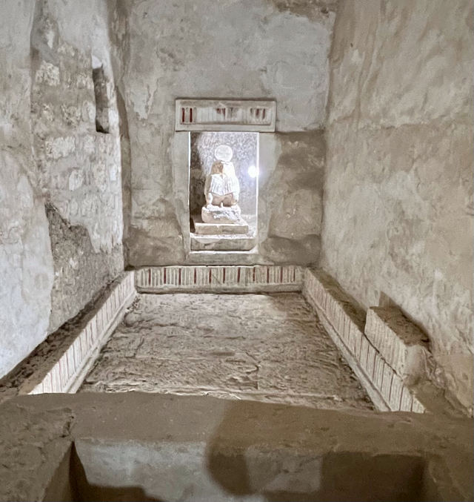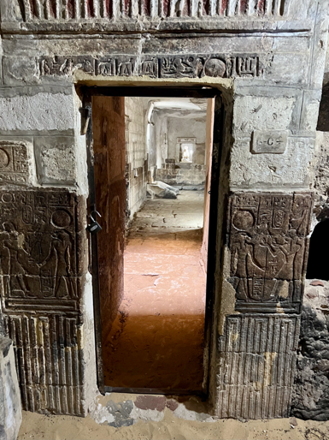
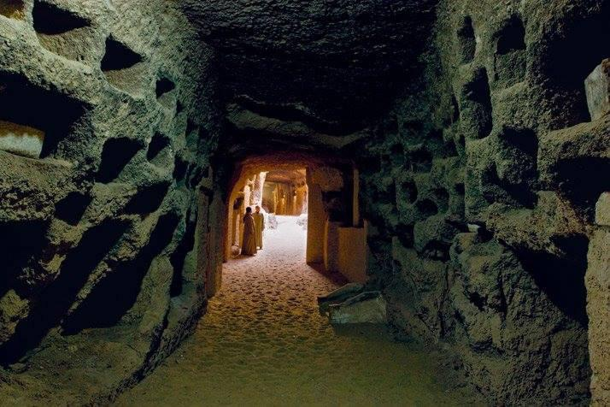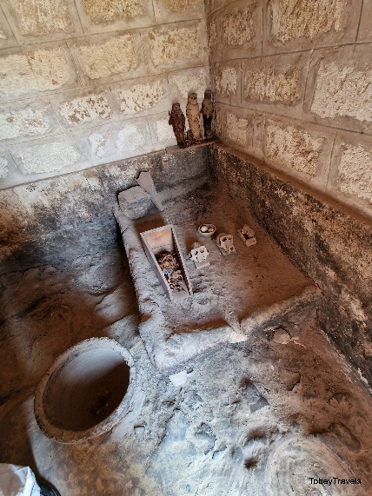
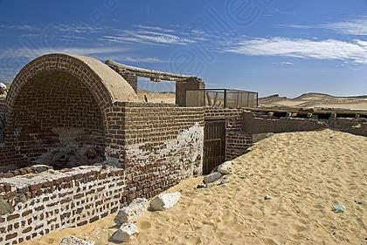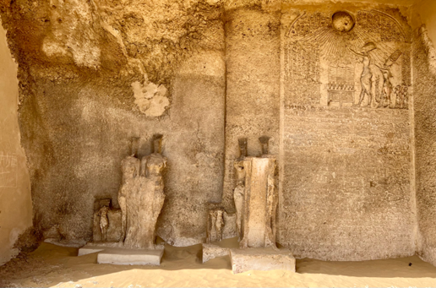

Ashmunein: Located approximately 50 km southwest of Minya, it was known in ancient times as Khemnu (City of the Eights) a reference to the ogdoad of Ashmunien, and known as Hermopolis Magna during the Greek and Roman periods. It was the cult center of God Thoth, God of wisdom and knowledge. The site includes temple ruins, columns, courtyards, remains of a Roman marketplace (Agora), remains of a basilica-style church, and colossal baboon statues representing God Thoth.

Historical Period:
From the New Kingdom to the Coptic Period

Historical Significance:
Ashmunein is a site of cultural and religious importance during multiple periods (Ancient Egyptian, Greco-Roman, and Coptic). The surviving elements, such as temples remains, and basilica church ruins, make it a key site for understanding the architectural and urban development of the region.
Highlights and Services
Temple Ruins / Columns
Roman Agora Market
Remains of a Basilica Church
Colossal Statues of Thoth
Restrooms

Visiting Information
The area is currently closed to visitors.
This point is being canceled Ticket Price
Correcting the link of the directions to the area
27.785697, 30.799083

منطقة الأشمونين: تقع على بعد حوالي 50 كم جنوب غرب مدينة المنيا، عُرفت قديما باسم (خمنو) أي مدينة الثمانية نسبة إلى ثامون الاشمونين وعُرفت باسم هيرموبوليس ماجنا في العصرين اليوناني والروماني وقد كانت مركز عبادة للإله تحوت إله الحكمة والمعرفة يضم الموقع أطلال معابد، أعمدة وساحات، بقايا السوق الرومانية (آجورا)، بقايا كنيسة على النظام البازيلكى، وتماثيل ضخمة لقردة البابون تمثل الإله تحوت.

الفترة التاريخية
من عصر الدولة الحديثة حتى العصر القبطي

الأهمية التاريخية
الأشمونيْن موقع ذو أهمية ثقافية ودينية ومركز عبادة الإله تحوت، ودمج عصور متعددة (مصري قديم، يونانية-رومانية، قبطية). العناصر الباقية مثل تماثيل البابون، بقايا المعابد، وبقايا كنيسة بازيليكية تجعل منها موقعًا رئيسيًا لفهم التطور المعماري والحضري في الإقليم.

المميزات والخدمات
أطلال معبد تحوت / أعمدة
السوق الرومانية أجورا
وبقايا كنيسة بازيليكية
تماثيل ضخمة للبَابون (تحوت)
دورات مياه

معلومات الزيارة
المنطقة مغلقة حاليا أمام الزيارة
ويتم إلغاء هذه النقطة سعر التذكرة
تصحيح إحداثيات المنطقة على الخريطة
27.785697, 30.799083

معرض الصور
يتم حذف هذه الصورة 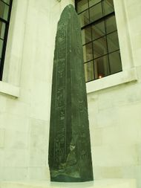
وإضافة هذه الصور
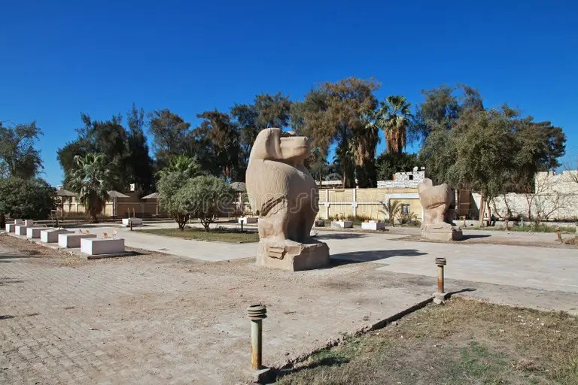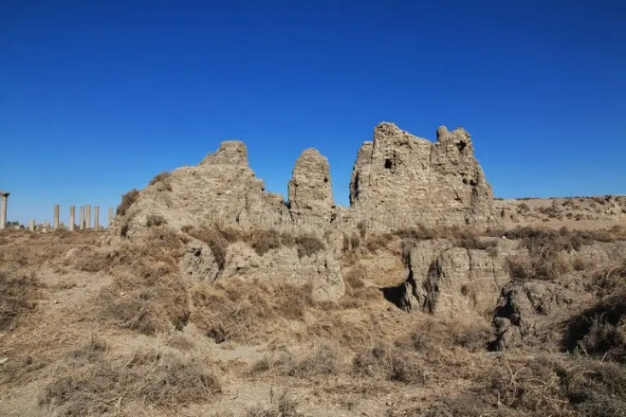
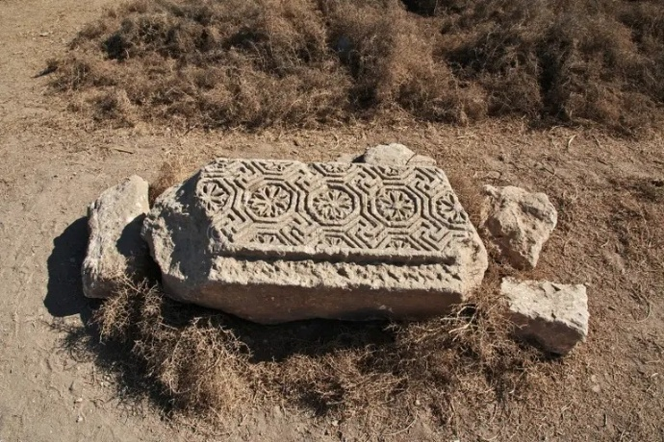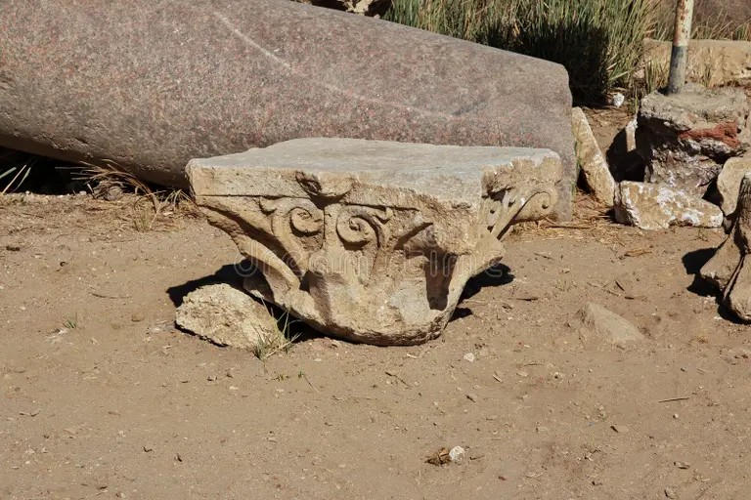
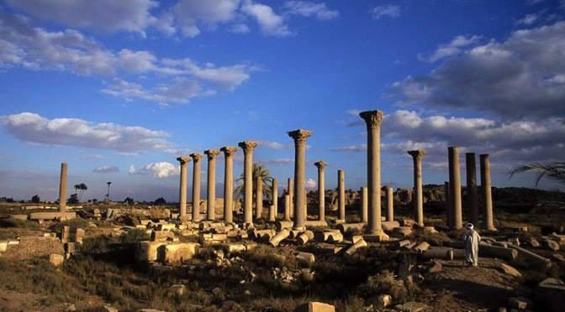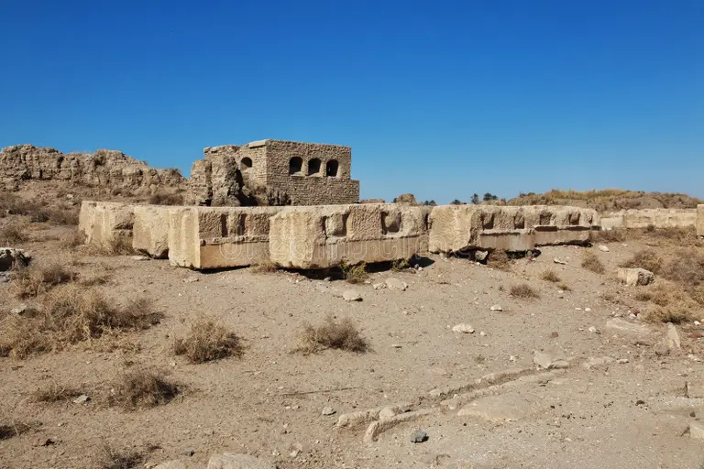

Malawi Museum:
One of the most important regional museums in Upper Egypt, it tells the story of the succession of different civilizations in the Minya region, from ancient Egyptian and Greek to Roman, Coptic, and Islamic. The idea for the museum's establishment and its initial opening began in 1963. It was reopened in 2016 after complete restoration and renovation following vandalism in 2013. Approximately 90% of the stolen artifacts were recovered, while the remainder were placed on UNESCO's Red List.
The museum houses artifacts from various periods, the masterpiece is a statue of one of King Akhenaten's daughters Ankhsnbaten, artifacts from tomb of Henu discovered in Deir el-Bersha, models of daily life, as well as stone, bronze, and wooden statues and sarcophagi, and ceramic amulets representing various deities.

Historical Significance:
A major cultural institution preserving the heritage of Upper Egypt, it displays artifacts from sites in the Minya Governorate such as Deir el-Bersha and Tuna el-Gebel, highlighting the development of Egyptian civilization from the ancient Egyptian period to the Islamic era.

Highlights and Services
Artifacts of various shapes and sizes
Collections of ancient Egyptian, Greek, Roman, Coptic, and Islamic artifacts
Educational and cultural exhibits
Interactive replicas for people with disabilities and special needs
Restrooms

Visiting Information
Opening Hours: 9:00 AM - 3:00 PM Daily
Ticket Price: Egyptian 20 EGP / Foreigner 100 EGP
Add the link to book ticket

متحف ملوي: يُعد من أحد أهم المتاحف الإقليمية في صعيد مصر، يروي قصة لتعاقب الحضارات المختلفة بإقليم المنيا من المصرية القديمة، واليونانية، والرومانية، والقبطية، والإسلامية. بدأت فكرة إنشاء المتحف وافتتاحه لأول مرة عام 1963، ثم أُعيد افتتاحه عام 2016 بعد ترميمه وتطويره بشكل كامل عقب تعرضه للتخريب عام 2013 وتم استعادة نحو 90٪ من القطع المسروقة، فيما أُدرجت البقية على القائمة الحمراء لليونسكو.
يضم المتحف مقتنيات من عصور مختلفة، من أبرزها تمثال لإحدى بنات الملك أخناتون من عصر الأسرة الثامنة عشرة، ومحتويات مقبرة حنو المكتشفة في دير البرشا، ونماذج من الحياة اليومية، إلى جانب تماثيل وتوابيت حجرية وبرونزية وخشبية، وتمائم خزفية تمثل آلهة متعددة.

الأهمية التاريخية
مؤسسة ثقافية رئيسية تحفظ تراث صعيد مصر، وتعرض آثارًا من مواقع محافظة المنيا مثل دير البرشا وتونا الجبل، وتُبرز تطور الحضارة المصرية من العصر المصري القديم حتى الإسلامي.

المميزات والخدمات
قطع أثرية مختلفة الأشكال والأحجام
مجموعات مصرية قديمة ويونانية ورومانية وقبطية وإسلامية
معارض تعليمية وثقافية
نماذج مقلدة تفاعلية لذوي الهمم والاحتياجات الخاصة
دورات مياه

معلومات الزيارة
ساعات العمل ٩:٠٠ ص - 3:٠٠ م يوميًا
سعر التذكرة مصري ٢٠ جنيهًا / أجنبي ١٠٠ جنيه
ويتم إضافة رابط حجز التذكرة

معرض الصور
يتم حذف هذه الصور
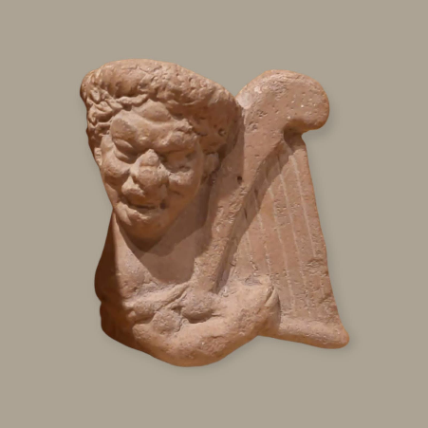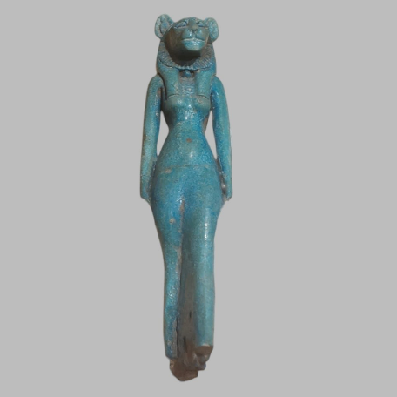
وإضافة هذه الصور

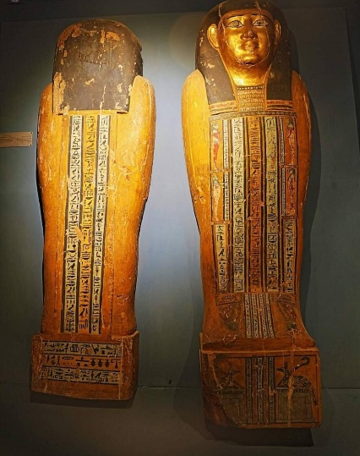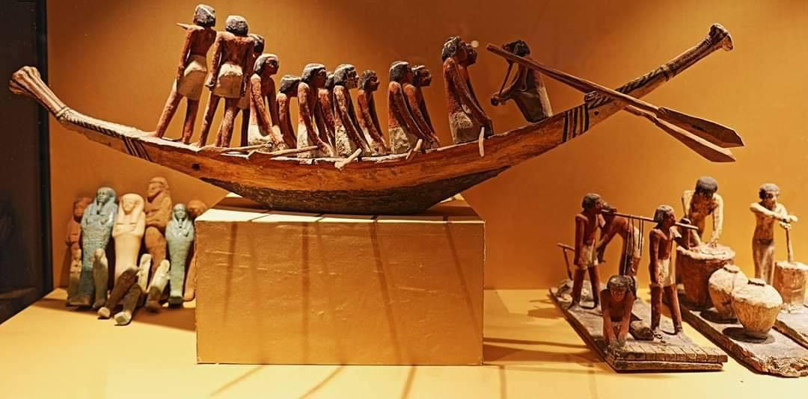
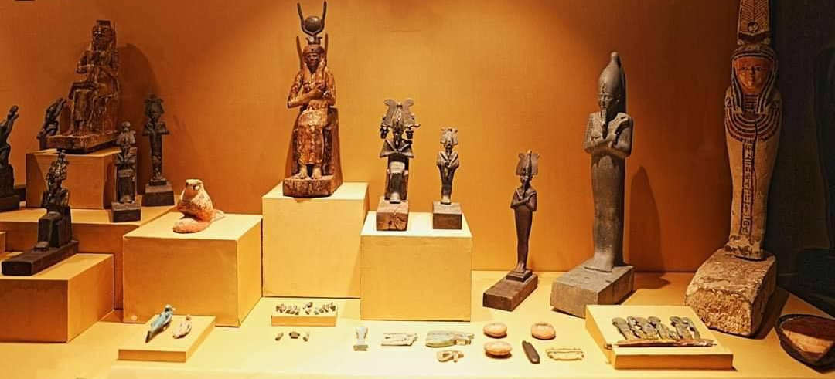
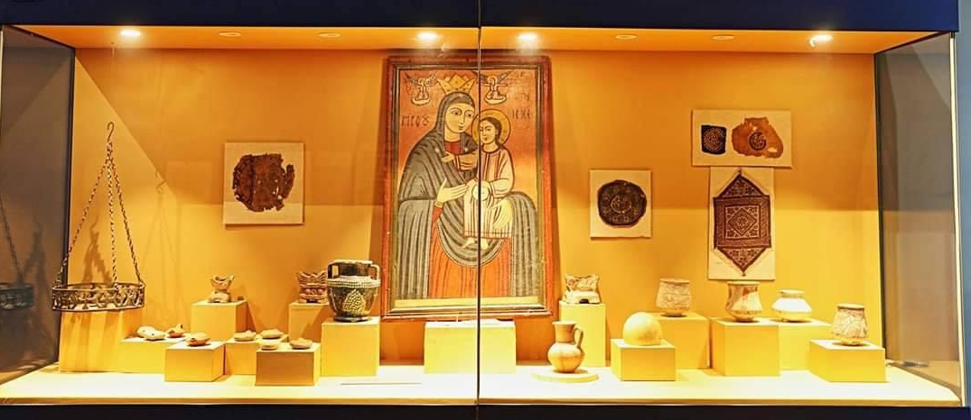

Sheikh Abada Area:
Located 8 km east of Malawi city on the eastern bank of the Nile River, it contains the ruins of a temple of King Ramses II from the 19th Dynasty (New Kingdom). It also includes the remains of the city of Antipolis, built by Emperor Hadrian in 120 B.C in memory of his close friend Antinous, who drowned in the Nile near this area.
The area also contains the ruins of an ancient house believed to be the home of the Coptic Mary, one the wives of the Prophet Muhammad (peace be upon him). The village also has an ancient mosque attributed to one of the companions of the Prophet, called Ubadah ibn al-Samit, after whom the village is named.

Historical Period:
New Kingdom to Islamic Era

Historical Significance:
An archaeological site encompassing the remains of a temple of Ramses II and the ruins of the Roman city of Antipolis, showcasing a unique blend of Coptic and Islamic heritage.

highlights and Services:
Roman Ruins
Temple of king Ramses II
Mosque and Shrine of the Companion Ubadah ibn al-Samit

Visiting Information
The area is currently closed to visitors.
This point is being canceled. Ticket Price
Correcting the link of the directions to the area
RV5F+25Q, Unnamed Road, El-Shaikh Ebada, Mallawi, Minya Governorate
27.807523, 30.872908

منطقة الشيخ عبادة: تقع على بعد 8 كم شرق مدينة ملوي على الضفة الشرقية لنهر النيل وبها أطلال معبد للملك رمسيس الثاني عصر الأسرة التاسعة عشر الدولة الحديثة. وتحوي أيضاً بقايا مدينة أنتينوبوليس التي بناها الإمبراطور هادريان عام 120 ق.م تخليداً لصديقه الحميم أنطونيوس الذي مات غرقاً في النيل بالقرب من هذه المنطقة. كما تحوي المنطقة أطلال بيت قديم يُعتقد أنه منزل السيدة ماريا القبطية زوجة سيدنا محمد صلى الله عليه وسلم. يوجد بالقرية أيضا مسجد أثري ينسب للصحابي الجليل عبادة بن الصامت والذي حملت القرية اسمه.

الفترة التاريخية
عصر الدولة الحديثة حتى العصر الإسلامي

الأهمية التاريخية
موقع أثري يضم بقايا معبد رمسيس الثاني وأطلال مدينة أنتينوبوليس الرومانية ويُظهر مزيجًا فريدًا من التراث القبطي والإسلامي.

المميزات والخدمات
آثار رومانية
معبد رمسيس الثاني
مسجد وضريح الصحابي عباده بن الصامت

معلومات الزيارة
المنطقة مغلقة حاليا أمام الزيارة
ويتم إلغاء هذه النقطة سعر التذكرة
تصحيح إحداثيات المنطقة على الخريطة
RV5F+25Q, Unnamed Road, El-Shaikh Ebada, Mallawi, Minya Governorate
27.807523, 30.872908

معرض الصور
يتم حذف الصور الحالية
وإضافة هذه الصور
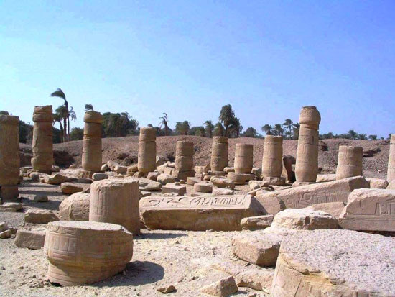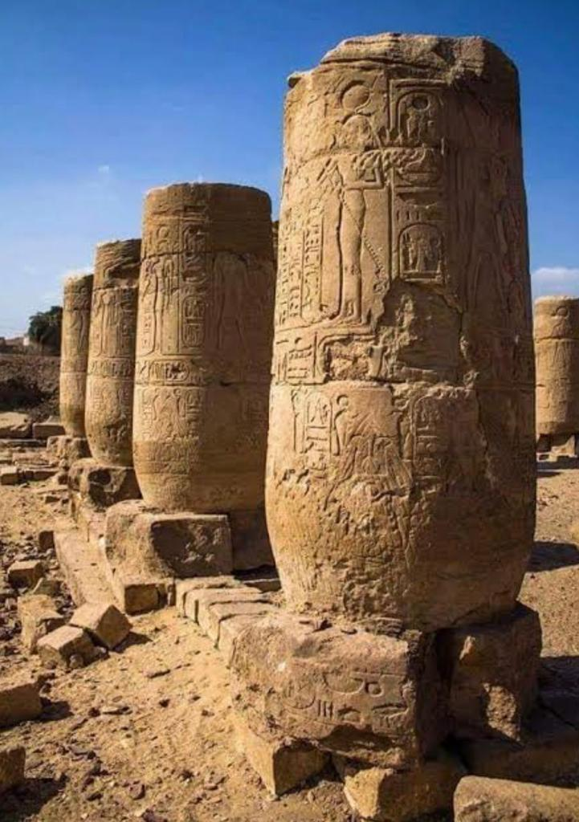
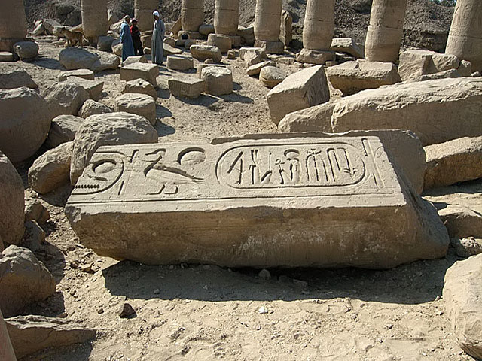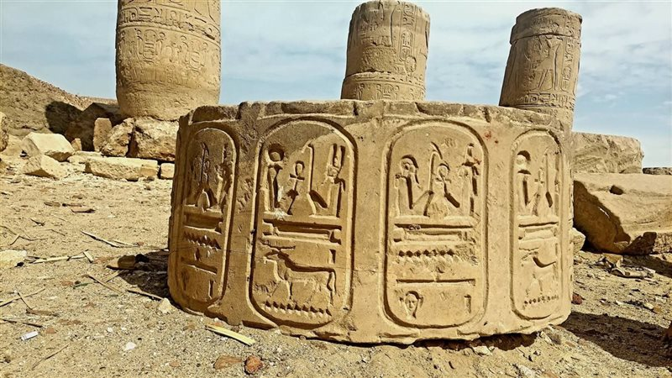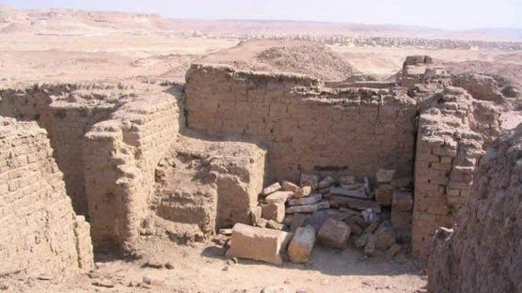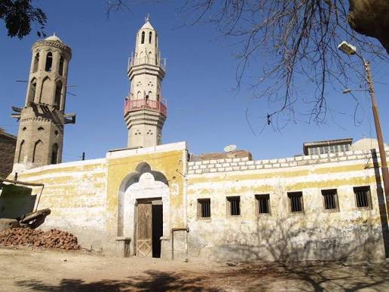

Fraser Tombs:
Located approximately 10 km northeast of Minya, these rock-cut tombs date back to the Fourth and Fifth Dynasties of the Old Kingdom. The numbered list contains fifteen tombs, four of which feature statues and hieroglyphic inscriptions. The most important tomb belongs to the priest Nika ankh, who served as a High Priest in the Temple of Hathor in the ancient city of Akoaris (modern-day Tahna el-Gebel).

Historical Significance:
These Old Kingdom rock-cut tombs, consisting of mastabas and tombs carved into the mountain, are renowned for their architectural structure and the sculptures within.

Highlights and Services:
Tombs
Viewing Point/Panorama
Restrooms

Visiting Information
Opening Hours: 8:00 AM - 4:00 PM
Ticket Price: Egyptian 10 EGP / Foreigner 100 EGP
Correcting the link of the directions to the area
28.162015, 30.776896

مقابر فريزر: تقع على بعد حوالي 10 كم شمال شرق مدينة المنيا، تعود هذه المقابر الصخرية إلى الأسرة الرابعة والخامسة من عصر الدولة القديمة تحتوي القائمة المرقمة على خمسة عشر مقبرة، أربع منها تحوي تماثيل ونقوش هيروغليفية أهم مقبرة الكاهن ني كا عنخ الذي كان يشغل منصب الكاهن الأكبر لمعبد الالهة حتحور الذي كان قائم في مدينة أكواريس القديمة (طهنا الجبل حاليا).

الأهمية التاريخية
مقابر صخرية من عصر الدولة القديمة تضم مصاطب ومقابر منحوتة في الجبل، وتشتهر بهيكلها المعماري والتماثيل المنحوتة داخلها.

المميزات والخدمات
مقابر
نقطة مشاهدة / بانوراما
دورات مياه

معلومات الزيارة
ساعات العمل ٨:٠٠ ص - 4:٠٠ م
سعر التذكرة مصري 1٠ جنيه / أجنبي 100

معرض الصور
إضافة هذه الصور
تصحيح إحداثيات المنطقة على الخريطة
28.162015, 30.776896
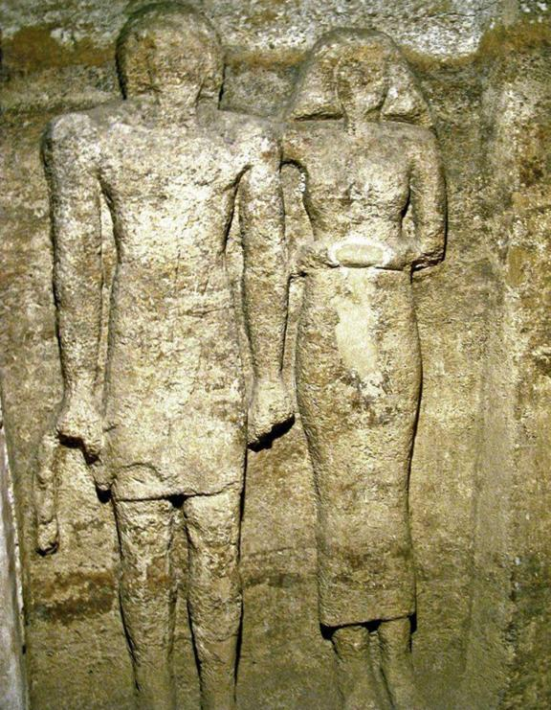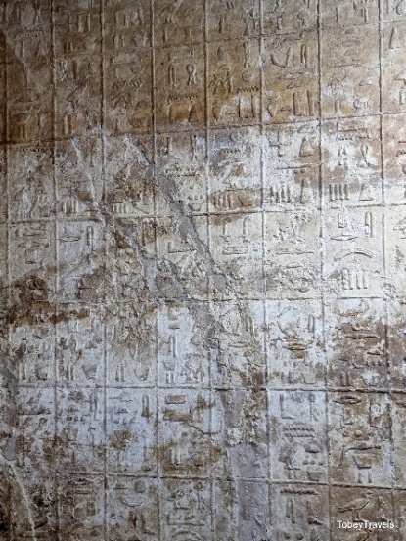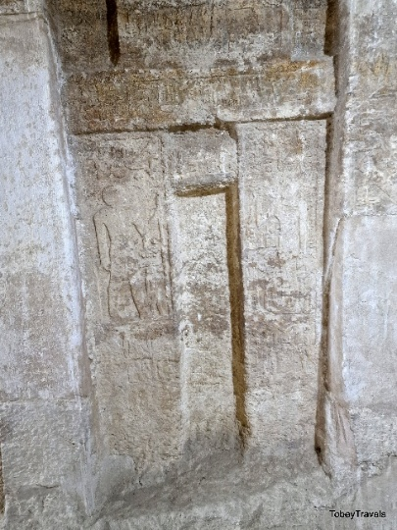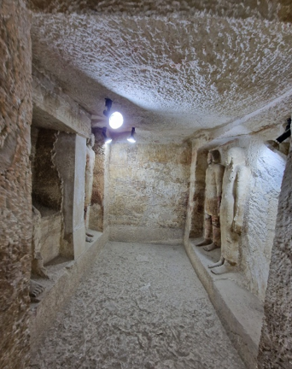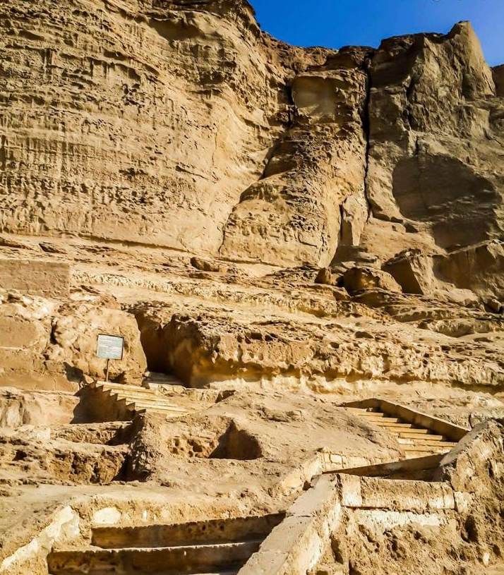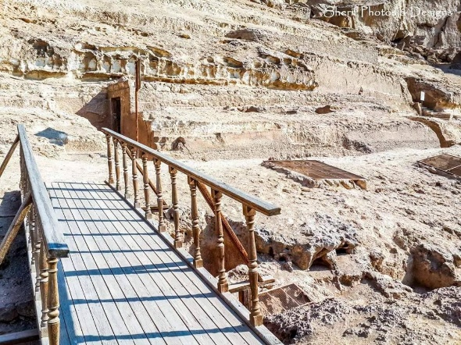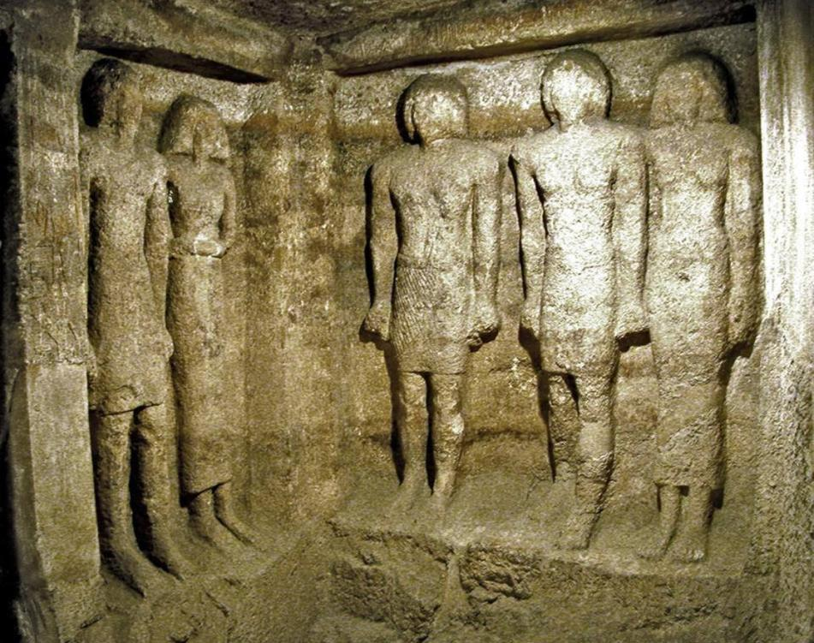

Tihna El-Gabal Area:
Located approximately 7 km northeast of Minya, this area dates back to the Old Kingdom, Roman, and Coptic periods. Its most significant monument is temple of the Roman Emperor Nero temple dedicated to the Crocodile god Sobek,
The area also contains some remains of the ancient city known as " Akoaris," which was a strategically and religiously important center at the time.
In the early Christian era, it was inhabited by early monks who carved settlements and cells into the rock to serve as places of worship and seclusion.
Excavation missions continue to uncover more secrets, shedding light on aspects of life in the regions of ancient Egypt throughout the ages.

Historical Period:
From the Old Kingdom to the Coptic Period

Historical Significance:
A multi-period archaeological site reflecting the continuity of religion and culture in Egypt from the ancient Egyptian to the Coptic eras.

Highlights and Services:
Roman temple
Coptic settlements
Rock-carved churches of early monks
Restrooms

Visiting Information:
The area is currently closed to visitors.
This point is canceled. Ticket price
Correcting the link of the directions to the area
28.1336000, 30.7991000

منطقة طهنا الجبل: تقع على بعد حوالي 7 كم شمال شرق مدينة المنيا، ويرجع تاريخها إلى عصر الدولة المصرية القديمة والعصر الروماني والعصر القبطي وأهمها معبد الإمبراطور الروماني نيرون للإله سوبك التمساح، وبقايا المدينة القديمة المعروفة باسم " أكواريس " وكانت مركزًا استراتيجيًا ودينيًا هامًا في ذلك الوقت. وفي العصور المسيحية الأولى، استوطنها الرهبان الأوائل الذين نحتوا كنائس وخلايا في الصخور لتكون موضعًا للعبادة والعزلة.
وما زالت بعثات التنقيب تكتشف بها المزيد من الأسرار التي توضح جوانب الحياة في أقاليم مصر القديمة عبر العصور.
الفترة التاريخية
من عصر الدولة القديمة حتى العصر القبطي
الأهمية التاريخية
موقع أثري متعدد العصور يعكس استمرارية الدين والثقافة في مصر من العصر المصري القديم حتى القبطي.
المميزات والخدمات
معبد روماني منحوت في الصخر
آثار قبطية
كنائس صخرية للرهبان الأوائل
دورات مياه
معلومات الزيارة
المنطقة مغلقة حاليا أمام الزيارة
ويتم إلغاء هذه نقطة سعر التذكرة
تصحيح إحداثيات المنطقة على الخريطة
28.1336000, 30.7991000

معرض الصور
يتم حذف الصور المعروضة وإضافة الصور الآتية
